**IL DOLCE STILNOVO**

*Periodo*: 1280-1310.

*Luogo*: BOLOGNA E FIRENZE .

*Cosa succede?* Nasce una corrente poetica chiamata ***DOLCE STILNOVO***

*Chi sono i poeti dello Stilnovo?* Sono dei **borghesi** legati da forti sentimenti di amicizia: i principali sono **GUINIZZELLI**, **CAVALCANTI**, **DANTE**.

*Perché il nome “dolce Stilnovo”?* Perché si ricerca uno STILE NUOVO, e MUSICALE (dolce). Eccone alcune caratteristiche:

* il **lessico** (le parole) è chiaro e scelto rigorosamente (in modo preciso). Le parole chiave, cioè quelle più ripetute e importanti, sono: “gentile”, “vertute”, “beltade”, “saluto”.
* La **sintassi** (la costruzione delle frasi) **è semplice**.
* il linguaggio è DOLCE E MUSICALE

*Quale lingua si usa?* La lingua usata è il **fiorentino colto**.

*Quale è il tema principale?*

Il tema principale dello Stilnovo è l’**AMORE** .

* L’amore è **un’esperienza elettiva** (cioè per poche persone), destinata solo a chi ha “**CUORE GENTILE**”, a chi è gentile d’animo, a chi ha un cuore nobile. Lo Stilnovo è una poesia dei Comuni, non più delle corti feudali: non ha più valore nascere nobile, ma esserlo **nel cuore**.
* Il cuor gentile, quando incontra una donna degna, comincia ad amare (inevitabilmente).
* La DONNA è come un ANGELO (figura della **donna-angelo**), un essere superiore. Amare questa donna-angelo fa migliorare, avvicina alla PERFEZIONE.
* Il saluto della donna è la salvezza per chi lo riceve.

**Cosa è la donna-angelo?**

La donna è vista come un angelo. La figura femminile è:

* **idealizzata**
* lodata per le sue **virtù spirituali** (umile, fedele, pura moralmente, silenziosa);
* NON ha **caratteristiche sensuali** (l’amore non è desiderio carnale ma è una forza che **spinge alla ricerca della verità e della virtù**)
* una **mediazione** (cioè ciò che collega, unisce) **tra la terra e il cielo** (cioè è quella che porta l’uomo dalla terra ad avvicinarsi a Dio e alla perfezione morale); per questo viene detta donna-angelo.

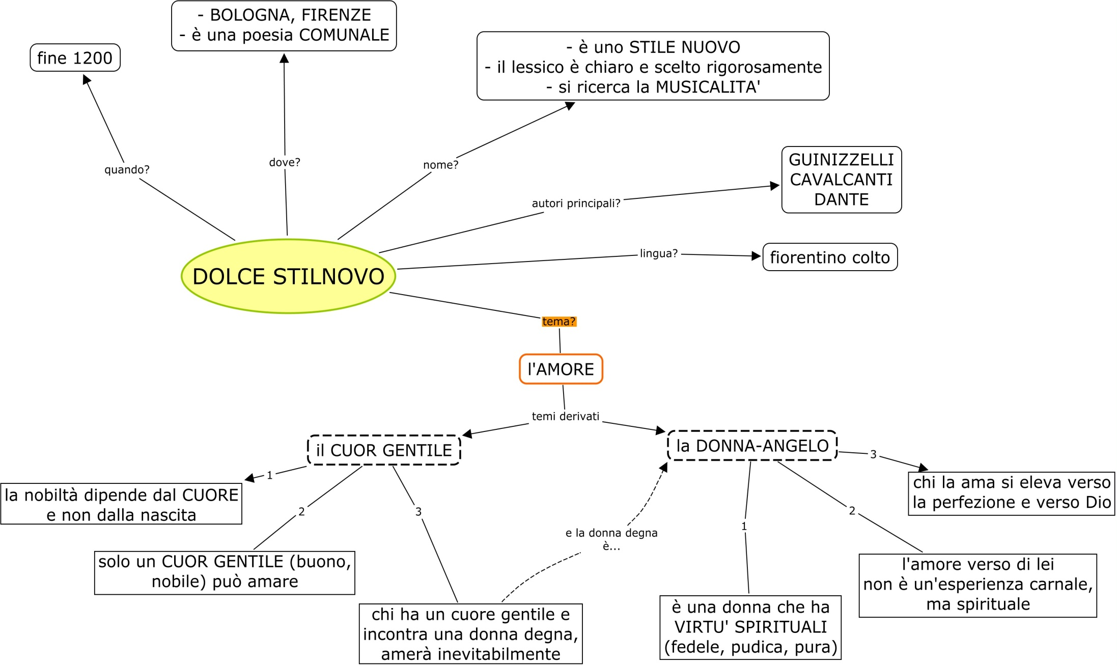

**GUINIZZELLI**

* Nasce a BOLOGNA (1235-1276).
* È un GIUDICE ed coinvolto nelle lotte tra guelfi e ghibellini (lui è GHIBELLINO). Vive dunque in un COMUNE medievale.
* È considerato IL PADRE DEL DOLCE STILNOVO. Le sua poesia “*Al cor gentil rempaira sempre amore*” è il manifesto del nuovo stile (= il primo esempio; la poesia dove si trovano già tutte le idee).

“**AL COR GENTIL REMPAIRA SEMPRE AMORE**” (p.145)

* È una CANZONE dal ritmo lento.
* È composta da 6 STROFE.

**Prima strofa**. L’amore e il cuore gentile non possono non stare insieme, così come la luce e il sole, o come il fuoco e il calore. Quindi c’è IDENTITÀ TRA AMORE E CUOR GENTILE.

**Seconda strofa**. La donna trasmette e suscita (fa nascere) l’amore nel cuore dell’uomo puro e gentile così come la stella infonde (=trasmette) la sua virtù nella pietra preziosa (questa è una credenza medievale).

Insomma, LA NATURA CREA PURO IL CUORE DELL’UOMO, così che poi LA DONNA POSSA INFONDERVI (far nascere) L’AMORE.

**Terza strofa**. Il luogo dell’amore è il cuor gentile: L’AMORE PUÒ NASCERE SOLO IN UN CUOR GENTILE.

Invece, la NATURA MALIGNA (malvagia, non nobile, non gentile) DISTRUGGE L’AMORE proprio come l’acqua spegne il fuoco.

**Quarta strofa**. Il fango rimane fango anche se è colpito dal sole. Nello stesso modo L’UOMO SUPERBO (non gentile), ANCHE SE NOBILE PER NASCITA, NON CAMBIERÀ MAI. Non esiste nobiltà al di fuori delle VIRTÙ dell’animo.

Non serve essere nobili per nascita per provare l’amore: tutti, se sono gentili d’animo e virtuosi, possono provare amore.

**Quinta strofa**. Come DIO MUOVE TUTTO L’UNIVERSO, così la DONNA, ATTRAVERSO L’AMORE, MUOVE ALL’OBBEDIENZA E ALLA PERFEZIONE L’UOMO che la desidera.

|  |  |
| --- | --- |
| *DIO*   * Risplende sugli angeli * Gli angeli desiderano Dio: così nasce il movimento | LA *DONNA*   * Risplende negli occhi (porta dell’anima) * Provoca così il “movimento” nel cuor gentile, mosso grazie all’amore verso Dio e la perfezione |

**Sesta strofa**. Non è un PECCATO amare una donna? Non leva questo qualcosa all’amore per Dio? No. La donna è una CREATURA ANGELICA: non è dunque un peccato amarla. Anzi, essa eleva verso Dio…